Hayat Yayınları Tanıtım Bülteni
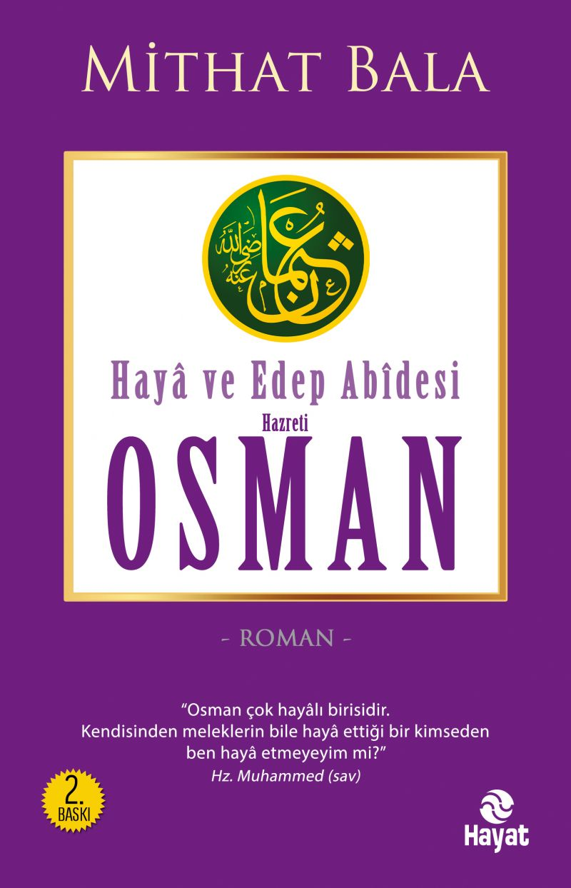 | Eser Adı: Haya ve Edep Timsali HZ. OSMAN  Yazar Adı: Mithat Bala  Tür Serisi: Roman/Edebiyat  Cilt Bilgisi:  Kitap Dili: Türkçe  İç Sayfa: HOLMEN SB 65  Kapak: BRISTOL 230  Selefon Türü: MAT SELEFON  Basım Tarihi: 2024  Sayfa Sayısı: 288  Kitap Boyutları: 13,5 X 21 mm  ISBN No: 9786051512976  Etiket Fiyatı: 340,00 TL
Kitap Tanıtım Yazısı : (Arka Kapak)

“Hayâ ve Edep Abidesi ”Meleklerin kendisinden hayâ ettiği, edep ve hayâda zirveye çıkmış, cömert ve bağışlaması bol, akrabalarına düşkün, Resul’ün dostu, örnek bir devlet adamı ve örnek bir Müslüman…Yaşarken cennetle müjdelenen şanslı sahabilerden…“Eğer bir kızım daha olsaydı onu da sana nikâhlardım” övgüsüne mazhar olmuş, iki nur sahibi hayırlı bir damat…Genç yaşta Kureyş’in en zenginlerinden biri oldu. İslam’la şereflendi. Müşriklerin tehdit ve işkencelerine rağmen dininden vazgeçmedi. Mekke’deki servetini, konumunu terk ederek eşiyle beraber Habeşistan’a ilk hicret edenlerdendi. Kısa sürede Medine’nin de en zenginlerinden oldu. Malıyla, Resulullah’a (sav) ve davasına en çok yardımda bulunanlardan biriydi. Hz Ömer’in tayin ettiği Şura’da üçüncü halife seçildi. İslam devletinin sınırları onun zamanında Endülüs’ten Orta Asya’ya ulaştı.Hz. Osman’ın bugüne de ışık tutan ibretlik hayatını okuyacağınız bu romanda; Asr-ı Saadet’te gezecek, Resûlullah’ın (sav) dostlarıyla hemhâl olacaksınız.
Kitabın detay sayfasına buradan ulaşabilirsiniz :
https://hayatyayinlari.com/kitaplar/mithat-bala-haya-ve-edep-timsali-hz-osman-1060.html
Hayat Yayınları



